Отчет

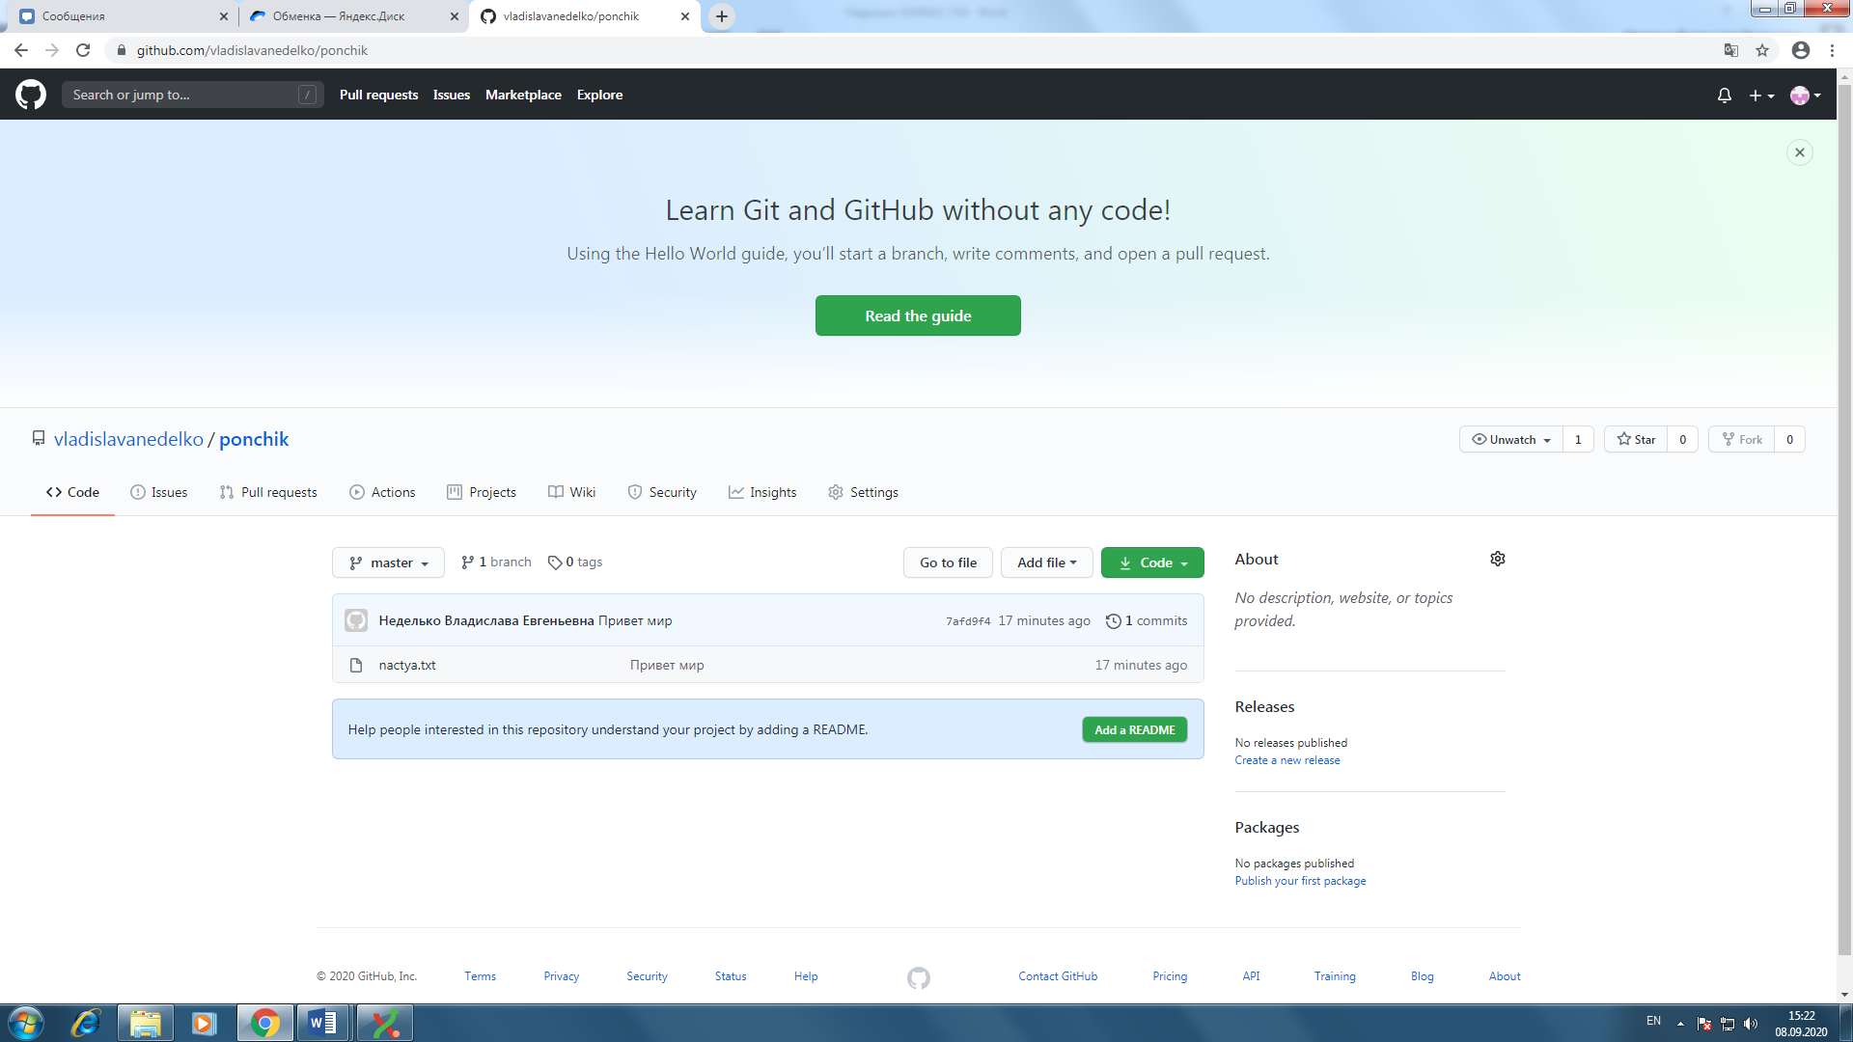

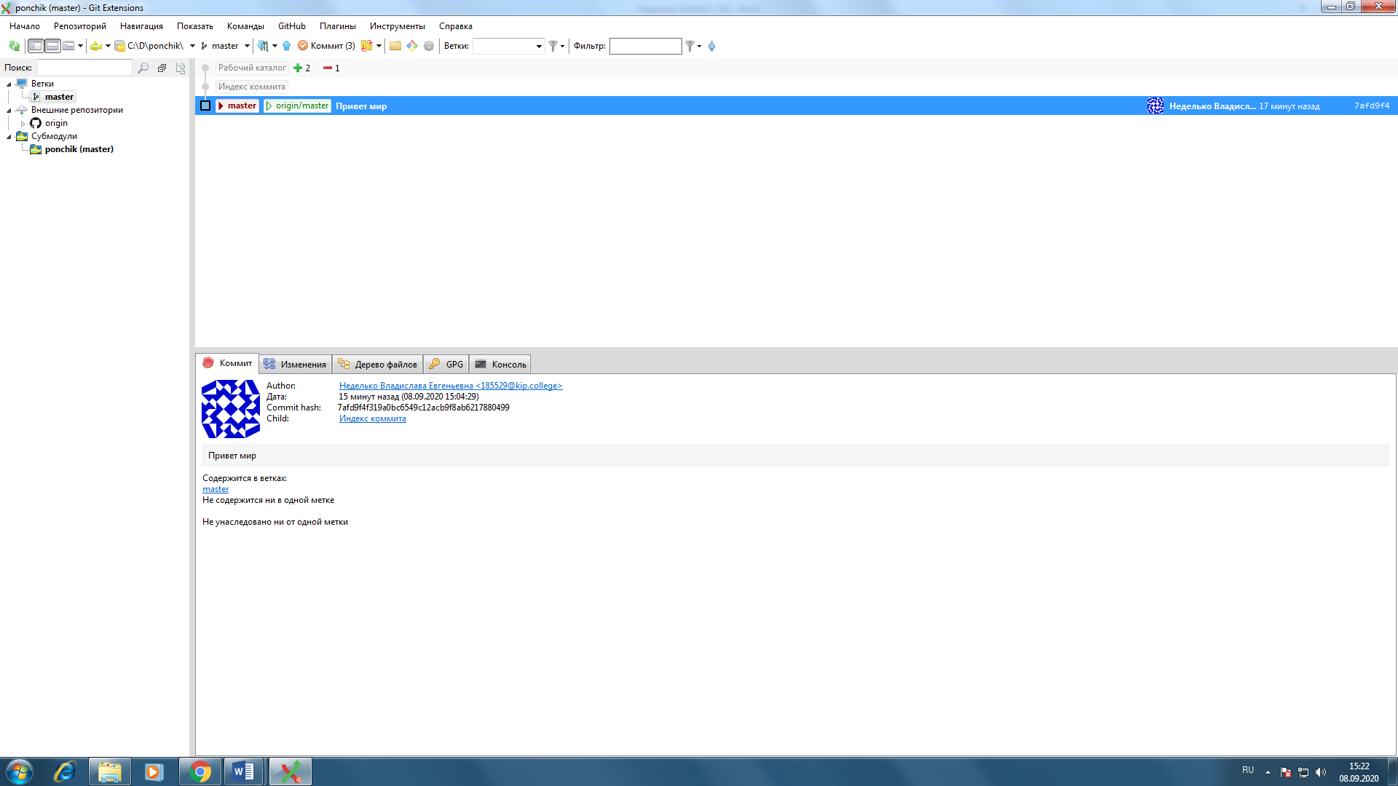

1. Скачать и распаковать файлы с Яндекс диска (GitExtensions-Portable-3.4.1.9675-f49b4d059 и PortableGit-2.27.0-64-bit)
2. Создать папку для репозитория
3. Создать репозиторий
4. Сделать коммит
5. Создать ветку (клонировать репозиторий, объединить ветки и залить их на сервер)